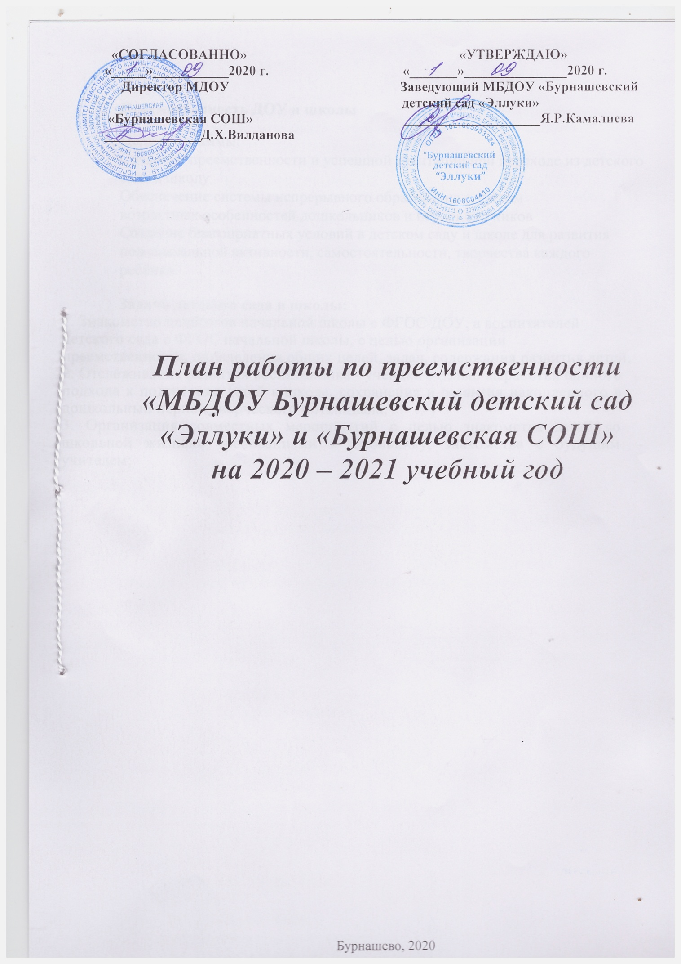

Преемственность ДОУ и школы
Цель программы:
Создание преемственности и успешной адаптации при переходе из детского сада в школу
Обеспечение системы непрерывного образования с учётом возрастных особенностей дошкольников и первоклассников
Создание благоприятных условий в детском саду и школе для развития познавательной активности, самостоятельности, творчества каждого ребёнка.

Задачи детского сада и школы:
1. Знакомство педагогов начальной школы с ФГОС ДОУ, а воспитателей детского сада с ФГОС начальной школы, с целью организации преемственности, определения общих целей, задач, содержания развития детей;
2. Отслеживание развития воспитанника - ученика с целью выработки единого подхода к подготовке детей к школе, сохранения и развития накопленного в дошкольный период творческого потенциала;
3. Организация совместных мероприятий с целью знакомства детей со школьной жизнью, требованиями к школьнику, знакомства с будущим учителем;

В ДОУ:
- создавать оптимальные условия для развития дошкольников;
- в специфических видах деятельности закладывать основы будущего успешного обучения в школе:
- совершенствовать работу по развитию разговорной речи и рассказыванию:
- умение живо, связно и последовательно излагать свои мысли;
- самостоятельно составлять рассказы по картинкам на предложенную тему;
- развивать фонематический слух;
- развивать моторику, как способности сложной двигательной активности детей при рисовании, письме, работе ножницами;
- способствовать развитию логического мышления;
- развивать у детей межличностные отношения: готовность к коллективным видам деятельности.

План работы по преемственности ДОУ и школы на 2020-2021 учебный год.

Цель :

Создание преемственности и успешной адаптации при переходе из доу в школу

Обеспечение системы непрерывного образования с учётом возрастных особенностей дошкольников и первоклассников

Создание благоприятных условий в ДОУ и школе для развития познавательной активности, самостоятельности, творчества каждого ребёнка.

№ | Направления работы | Срок исполнения | Ответственный
1. | Организовать работу по целенаправленной реализации комплекса мер четырёхлетнего образования в начальной школе по ФГОС. | В течение года | учителя
2. | Проводить совместные педагогические совещания с целью решения учебно-воспитательных вопросов и методических проблем по темам:  - Создание условий для достижения результатов по физическому направлению согласно ФГОС.  - Проблемное обучение –средство развития творческого потенциала личности в детском саду и начальной школе. | 2 раза в год | Заведующий,  Директор, учителя, воспитатель.
3. | Знакомство воспитателей с программой обучения и воспитания  первоклассников.  Знакомство учителей с программой обучения и воспитания дошкольников. | Сентябрь-октябрь | Учителя, воспитатель.
4. | Обмениваться опытом работы по обучению и воспитанию учащихся с целью соблюдения преемственности | В течение года | Учителя, воспитатель.
5. | Творческая встреча по теме: «Подходы к оцениванию достижений старших дошкольников и младших школьников» Определение единых подходов к оцениванию достижений старших дошкольников и младших школьников» |  | Учителя, воспитатель
6. | Приглашать воспитанников ДОУ на воспитательные внеклассные мероприятия, праздники. | В течение года | Организатор, воспитатель, учитель
7. | Проводить беседы и консультации с родителями о задачах по подготовке детей к школе. | 2 раза в год | Заведующий, директор.
8. | Проводить подготовительные занятия и развивающие уроки для  будущих первоклассников. | Октябрь-апрель | Учитель
9. | Проводить тестирование детей с целью выявления уровня их развития и школьной готовности. | Март-май | воспитатель
10. | Посещать занятия в детском саду будущим учителем первоклассников. | В течение года | Учитель

